Proiectul didactic al lecției
Disciplina: Matematică
Clasa: a IX-a
Capitolul/Unitatea de conținut:Corpuri de rotație
Numărul lecției în capitol (conform proiectării didactice de lungă durată):5/13
Subiectul lecției: Aria suprafețelor conului circular drept.
Durata lecției: 45 minute
Unități de competență:
9.1 Identificarea în divese enunțuri și clsificare în baza diverselor criterii a corpurilor de rotație studiate.
9.2 Recunoașterea și aplicare în diverse contexte a terminologiei aferente corpurilor de rotație.
9.3 Calcularea ariilor, a suprafețelor,a volumelor corpurilor de rotație,utilizând formulele coerspunzătoare și/sau desfășurările acestora.
9.4 Aplicarea corpurilor de rotație ,pentru a identifica și a explica procese, fenomene din diverse domenii.
9.5 Transpunerea unei situații reale și/sau modelate referitoare la corpurile de rotație în limbajul geometric,rezolvarea problemei obținute și interpretarea rezultatului.
9.6 Elaborarea planului de rezolvare a problemei cu corpurile de rotație și rezolvarea problemei în conformitate cu planul elaborat.
Obiectivele lecției: La finele lecției, elevii vor fi capabili:
O.1. – Să recunoască și să aplice în diverse contexte terminologia aferentă noțiunii de con circular .
O.2. – Să calculeze aria bazei, aria laterală și aria totală a conului utilizând formulele corespunzătoare în rezolvări de probleme.
O.3. –Să transpună situații reale sau modelate referitoare la conul circular în limbajul geometric și să rezolve problemele obținute interpretând rezultatul.
O.4. –Să elaboreze planul de rezolvare a problemei cu conului circular și să rezolve problema în conformitate cu planul elaborat.
O.5. – Să manifeste independență în gândire și acțiune privind aplicarea în rezolvări dde probleme cu conul circular drept.
Tipul lecției:de formare a capacităților de înțelegere a cunoștințelor
Tehnologii didactice:
- Forme:
- frontală;
- în perechi;
- individual.
- Metode:
- metoda exercițiului;
- algoritmizarea;
- problematizarea;
- metoda lucrului cu manualul.
- Mijloace de învățământ:
- I. Achiri, A. Braiciv, O. Șpuntenco. Matematică. Manual. Clasa a IX-a. Editura Prut Internațional. Chișinău, 2024;
- Computerul;
- Proiectorul sau tabla interactivă;
- Fișa cu probleme, posterul cu sarcini.
Evaluarea: formativă, evaluare orală și în scris, reciprocă; produse: problemă rezolvată, răspuns oral, exercițiu rezolvat, poster completat; lucrare independentă cu apreciere cu note.

Scenariul lecției
Etapele activității didactice | Obiective | Demers acțional al lecției | Timp(în minute) | Tehnologia realizării  (Metodă/Formă de activitate/Resurse)
Evocare | O1  O5 | Momentul organizatoric.  -Care a fost tema pentru acasă?  -Ce întrebări aveți la tema pentru acasă? (Dacă este cazul ,se soluționează întrebările apărute)  Se afișează la tablă rezolvările corecte iar elevii verifică reciproc în perechi corectitudinea realizării temei pentru acasă.  Se anunță subiectul și obiectivele lecției.  Activitate frontală:  Accesați următorul link și scrieți cinci cuvinte pe care le-ați reținut de la lecția precedentă.  https://www.menti.com/u7fmv916t3  Apoi elevilor li se cere să exsplice fiecare cuvânt de la ecran. | 3  2  3 | Conversația  explicația  jocul didactic
Realizarea sensului | O1  O1  O3  O2,O3,  O4 | Activitate frontală:  Ne amintim împreună cu elevii noțiunea de con,clasificarea conului ,secțiunile conului.  Investigăm împreună cu eleviiinformația de la pagina 162-163  Concluzionăm că formula de calcul a ariei bazei este egală cu aria discului,aria laterală este egală cu Al=ℼRG iar aria totală a conului este At=Ab+Al  În figura alăturată este o umbrelă de terasă în forma unui con circular drept cu R=2,4m și înălțimea de 1m(acestea sunt dimensiunile conului).Arătați că pentru confecționarea umbrelei sunt suficienți 19,6 metri pătrați de pânză impermiabilă.  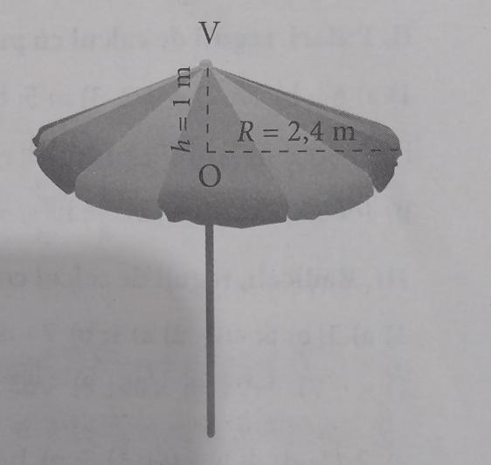  Ex 1 Ana a invitat la ziua de naștere 9 prieteni,pentru fiecare prieten și-a propus să confecționeze câte o pălărie în formă de con.Câți cm pătrați de carton v-a folosi Ana pentru a confecționa pălărioarele propuse,dacă diametrul fiecăreia trebuie să fie de 18cm,iar generatoarea de 21 cm?  Ex.2:De cât material este nevoie pentru a confecționa 5 corturi pentru copii în forma uni con,dacă înălțimea lui este de 0,6 m iar diametrul bazei de 75cm? | 10 | Conversația  explicația  analiza  sinteza  Lucrul cu manualul  investigația  problematizarea  problematizarea  Analiza  sinteza
Reflecție | O2,O3,  O4  O2,O3,  O4  O2,O3,  O4  O2,O3,  O4  O5 | Activitate frontală:  Ex 3:Raza bazei unui con circular drept are lungimea de 5m,iar generatoarea are lungimea 12 cm .Să se afle lungimea generatoarei conului.  Ex 4:Secțiunea axială a unui con circular drept este un triunghi echilateral cu latura de 6cm.Să se afle distanțăa de la vârful conului la centru cercului de bază.  Ex 5:Secțiunea axială a unui con circular drept este un triunghi ecilateral cu aria de 16$\sqrt{3}$cm² .Să se determine:generatoarea,raza,înălțimea,aria lateral și aria totală a conului.  Ex. 6:Lungimea înălțimii unui con circular drept este egală cu lungimea diametrului bazei conului.Să se afle raportul dintre aria bazei și aria laterală a conului.  Ex 7: Un cort conic are înălțimea de 3 m și suma dintre generatoare și rază este de 9cm.Determinați câți metri pătrați de pânză au fost folosiți pentru confecționarea cortului.  Activitate independentă  Raza bazei unui con circular drept are lungimea de 6cm,iar generatoarea de 12 cm.Să se afle aria totală a conului.  Apoi elevii vor face schimb de caiete,pe tablă se va afișa rezolvarea problemei iar ei vor verifica reciproc corectitudinea rezolvării problemei.  Bilanțul cantitativ:  -Ce am realizat astăzi la lecție?  Bilanțul calitativ:  -Se determină care obiective au fost realizate la lecție.  -Se forulează concluzii privind activitatea clasei de elevi în ansamblu și a unor elei în particular.  Temă pentru acasă:  De studiat tema 2.3 pag 162-163  De rezolvat ex 12,14 pag 165 | 3  3  3  3  4  5  2  2  2 | Conversația  explicația  analiza  sinteza  investigația  problematizarea  Lucrul cu manualul  Lucrul independent  evaluarea reciprocă  Conversația  explicația

